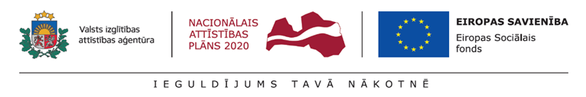

„Iedvesmas stunda - karjeras izvēles ceļš

Pasākums notika projekta Nr.8.3.5.0/16/I/001 „Karjeras atbalsts vispārējās un profesionālās izglītības iestādēs” ietvaros.

2019.gada 22.nobembrī Krāslavas Varavīksnes vidusskolas 4.a klases skolēni kopā ar klases audzinātāju Ē.Zaikovski devās mācību ekskursijā uz autoservisu - pilsētas uzņēmumu DJM Auto,IK. Servisa īpašnieka S.Begarova vadībā skolēni uzzināja kādi drošības tehnikas un uzvedības noteikumi jāievēro, strādājot autoservisa un iepazina tā darba vidi, uzzināja par darba specifiku un tās ikdienu. Īpašnieks demonstrēja darba aprīkojumu un stāstīja par profesiju automehāniķis. Tad sekoja meistarklase un praktiskā nodarbība. Pēc izvēles skolēni mēģināja veikt rezerves daļu pasūtīšanu vai veikt riepu montāžu un balansēšanu. Skolēnu atsauksmes bija pozitīvas – bija interesanti un viss patika.

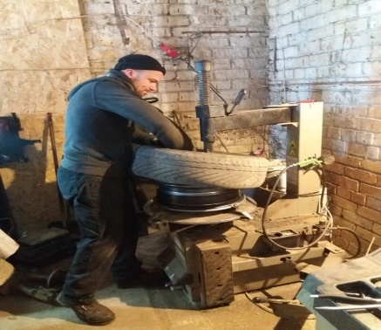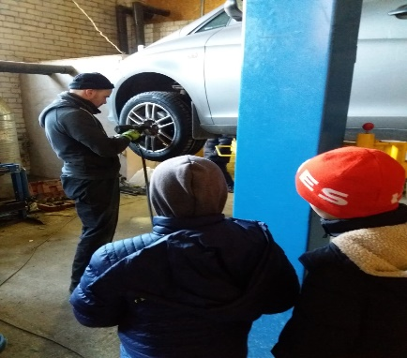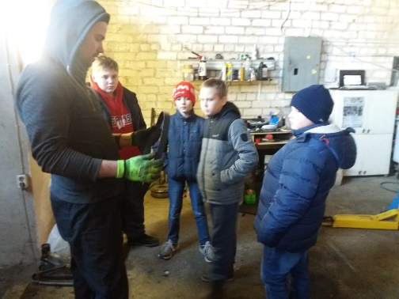

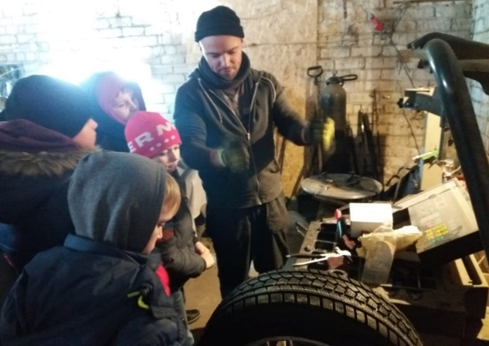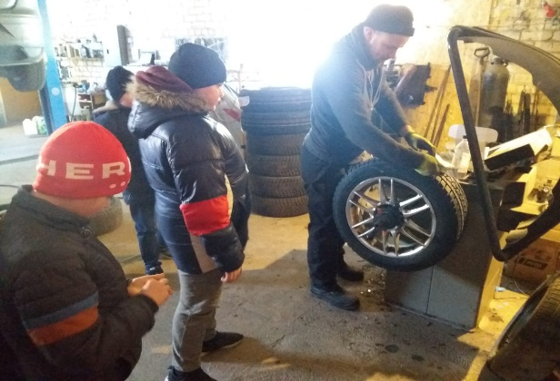
Izdevumi par nodarbību tika segti no projekta Nr.8.3.5.0/16/I/001 „Karjeras atbalsts vispārējās un profesionālās izglītības iestādēs” finansējuma.

Materiālu sagatavoja pedagogs karjeras konsultants Jolanta Pastuhovska.

